Contexto
O ScienceCraft surge como uma iniciativa inovadora cujo propósito é fortalecer a relação entre desenvolvedores, criadores de conteúdo e usuários, enfatizando a relevância da colaboração comunitária no desenvolvimento de soluções digitais. A plataforma é concebida como um ambiente que integra conhecimento técnico, participação social e evolução contínua, reunindo ferramentas voltadas para otimização de servidores, configuração de modpacks, hospedagem, boas práticas de desenvolvimento e suporte estruturado para novos criadores.
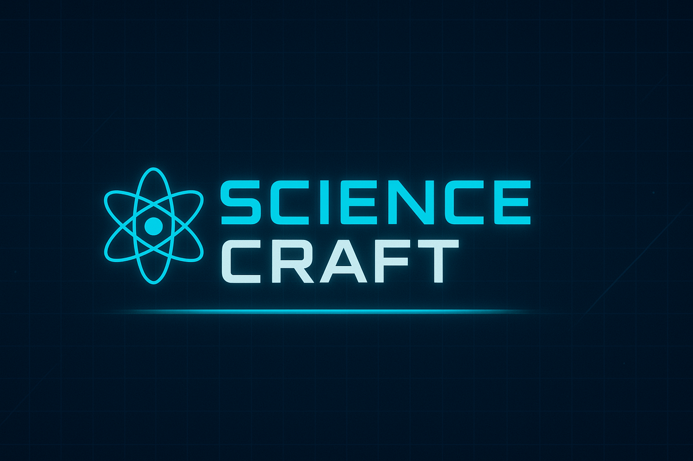
A proposta central consiste em criar um ecossistema no qual a comunidade não apenas consome conteúdo, mas influencia diretamente sua construção. Por meio de votações, espaços de interação, compartilhamento de projetos e mecanismos de reconhecimento, o ScienceCraft valoriza os usuários mais engajados, promove um ciclo de aprendizado e fomenta a participação ativa. A essência do projeto está na ideia de que uma plataforma tecnológica deve ser cocriada com aqueles que dela fazem parte, para que soluções mais assertivas, atualizadas e relevantes sejam produzidas.
Entretanto, para compreender plenamente o escopo e a motivação por trás do ScienceCraft, é fundamental contextualizar o universo do qual ele deriva: o Minecraft. Este não é apenas o jogo mais vendido da história, mas um marco cultural e tecnológico que influenciou gerações de jogadores, programadores, educadores e criadores de conteúdo.
Minecraft: fundamentos históricos, tecnológicos e culturais

Minecraft foi idealizado em 2009 pelo desenvolvedor sueco Markus Alexej Persson, amplamente conhecido como Notch. O projeto surgiu inicialmente como uma experiência independente, inspirada por jogos como Dwarf Fortress, Infiniminer e RollerCoaster Tycoon. Desenvolvido integralmente em Java, o jogo teve seu primeiro protótipo funcional criado em poucos dias e rapidamente ganhou tração devido à natureza aberta de seu desenvolvimento.


O processo de criação de Minecraft foi marcado por fatores que definiram sua identidade:
- Desenvolvimento incremental e transparente:
Notch publicava atualizações frequentes, permitindo que a comunidade acompanhasse, testasse e influenciasse o progresso do jogo.
- Modelo de acesso antecipado (Alpha/Beta):
Muito antes de se popularizar na indústria, Minecraft adotou o Early Access como forma de financiamento coletivo, permitindo que jogadores apoiassem o jogo em troca de versões preliminares.
- Arquitetura aberta e modificação livre:
O jogo foi estruturado de forma que usuários pudessem modificar seus arquivos, gerando um ecossistema de mods, APIs e frameworks que expandiram exponencialmente suas funcionalidades.

Em 2011, com o lançamento oficial na MineCon, Minecraft já havia se estabelecido como uma referência em inovação, criatividade e expansão emergente. Em 2014, a Microsoft adquiriu a Mojang Studios por 2,5 bilhões de dólares, consolidando o jogo como uma das maiores propriedades intelectuais do mundo.



O ecossistema de modding e a ascensão de criadores e influenciadores
A abertura do código e a flexibilidade da engine permitiram o surgimento de um vasto ecossistema de modificações. APIs como Forge, Fabric, Bukkit, Spigot, Paper e Sponge estabeleceram bases sólidas para o desenvolvimento de plugins, mods e servidores personalizados. A comunidade passou a atuar como coprodutora do jogo, criando conteúdos que vão desde ajustes simples até sistemas completos e complexos, envolvendo:
- mecânicas inéditas,
- estruturas automatizadas,
- máquinas virtuais internas,
- sistemas de economia,
- mundos totalmente temáticos.
Esse ambiente favoreceu a emergência de influenciadores, streamers e criadores de conteúdo que se consolidaram por meio da produção de tutoriais, séries, desafios, speedruns e análises de mods. Profissionais como Technoblade, Dream, TommyInnit, TazerCraft, Forever Player, AuthenticGames, Viniccius13, entre muitos outros, exemplificam o impacto do jogo na formação de carreiras digitais.
Além do entretenimento, Minecraft também ganhou destaque no campo da educação e do desenvolvimento tecnológico. Instituições de ensino utilizam o jogo para ensinar lógica, programação, física, modelagem 3D, narrativa e até história. Empresas e universidades passaram a utilizar o ambiente como plataforma de experimentação, reforçando seu caráter multifuncional.
Minecraft como plataforma de aprendizado e inovação
Do ponto de vista técnico, Minecraft viabiliza o estudo e a experimentação em áreas como:
- programação em Java,
- orientação a objetos,
- estruturação de dados,
- redes e infraestrutura de servidores,
- otimização e gerenciamento de recursos,
- manutenção de ambientes escaláveis,
- desenvolvimento de APIs,
- design de jogos,
- automação por Redstone,
- criação de sistemas lógicos e digitais simulados.

Sua estrutura modular e orientada a eventos permite que desenvolvedores aprendam conceitos avançados de maneira aplicada e acessível, transformando o jogo em uma porta de entrada para carreiras de tecnologia.
ScienceCraft como evolução lógica desse ecossistema
Nesse cenário, o ScienceCraft se apresenta como uma evolução natural das demandas da comunidade. Com o crescimento exponencial de mods, servidores e conteúdos, torna-se essencial centralizar informações, simplificar processos, oferecer suporte confiável e proporcionar um ambiente onde jogadores e desenvolvedores possam se conectar de maneira organizada.
O projeto se fundamenta em quatro pilares:
- Acessibilidade ao conhecimento
Disponibilização de conteúdos técnicos, tutoriais, guias e boas práticas que auxiliam desde iniciantes até profissionais.
- Inovação comunitária
Sistemas de votação, sugestões e participação ativa na construção de novos recursos e modpacks.
- Reconhecimento de criadores
Espaços para divulgação de projetos, incentivo ao crescimento de novos influenciadores e valorização da produção original.
- Integração e colaboração
Ferramentas sociais que aproximam players, desenvolvedores e entusiastas, formando uma comunidade sólida e engajada.
Como consequência, o ScienceCraft não é apenas uma plataforma informativa, mas um hub de tecnologia, criatividade e interação social, alinhado às tendências modernas de desenvolvimento colaborativo e aprendizado contínuo.
Seu objetivo final é servir como um ponto de referência para aqueles que desejam aprimorar sua experiência dentro do universo Minecraft — seja jogando, criando conteúdo, desenvolvendo mods ou estudando programação — fortalecendo uma cultura de compartilhamento, profissionalismo e inovação.

A Ascensão dos Servidores de Minecraft e o Lançamento da Edição Bedrock
A evolução dos servidores de Minecraft desempenhou um papel fundamental na consolidação do jogo como um fenômeno global. Embora inicialmente concebido como uma experiência singleplayer, o Minecraft rapidamente migrou para ambientes multiplayer graças à sua arquitetura aberta e ao envolvimento da comunidade. Os primeiros servidores surgiram ainda nas versões Alpha e Beta, permitindo que jogadores compartilhassem mundos simples e experimentassem as primeiras formas de cooperação e competição.
O lançamento de Bukkit, em 2011, transformou definitivamente o cenário. Ao introduzir uma API estruturada para plugins, abriu espaço para sistemas de economia, proteção, minigames e ambientes totalmente customizados. Posteriormente, otimizações como Spigot e Paper profissionalizaram a infraestrutura, garantindo escalabilidade e estabilidade para servidores de grande porte.

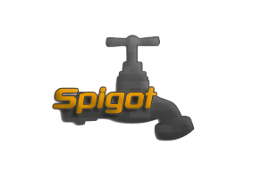
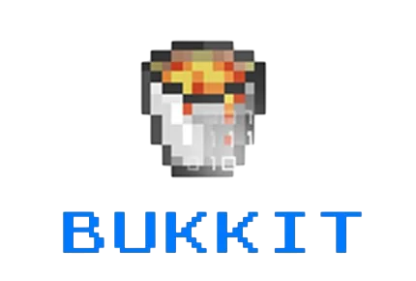


Nesse contexto, algumas redes se destacaram mundialmente. Servidores como Hypixel, Mineplex, The Hive e grupos fechados como o HermitCraft definiram tendências e influenciaram milhões de jogadores. No Brasil, redes como CraftLandia e SkyMinigames popularizaram modalidades competitivas e experiências personalizadas, contribuindo para a consolidação de comunidades locais. A visibilidade desses ambientes foi amplificada por influenciadores e criadores de conteúdo, que transformaram servidores em palco para séries, eventos, competições e projetos narrativos.
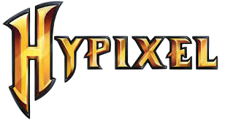




Paralelamente, a expansão da base de jogadores impulsionou o desenvolvimento da Minecraft Bedrock Edition, inicialmente derivada da versão Pocket Edition. Construída em C++ e pensada para desempenho e compatibilidade entre múltiplas plataformas, a Bedrock consolidou o cross-play e ampliou o acesso ao jogo para consoles e dispositivos móveis. Sua arquitetura diferenciada, o Marketplace oficial e os servidores selecionados (como Hive, CubeCraft e Galaxite) criaram novas possibilidades tecnológicas e comerciais.
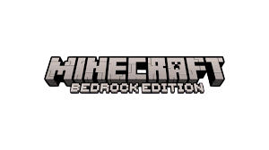
A coexistência das edições Java e Bedrock fortaleceu ainda mais o ecossistema do Minecraft, ampliando seu alcance cultural, educacional e econômico. Nesse cenário amplo e diversificado, o ScienceCraft emerge como uma solução capaz de organizar informações, orientar jogadores, apoiar desenvolvedores e integrar a comunidade em torno de práticas modernas, acessíveis e colaborativas.

Objetivo

O ScienceCraft tem como principal objetivo proporcionar aos jogadores uma experiência que resgate a sensação nostálgica associada às primeiras comunidades de Minecraft, ao mesmo tempo em que constrói um ambiente moderno, colaborativo e em constante crescimento. Busca-se consolidar uma plataforma onde jogadores, criadores de conteúdo e desenvolvedores sintam-se pertencentes a uma comunidade ativa, acolhedora e orientada à troca de conhecimento.
A proposta central da plataforma é criar um espaço que valorize discussões relevantes, amplifique a voz da comunidade e fortaleça a participação direta dos usuários na construção de soluções, projetos, conteúdos e modpacks. O ScienceCraft compreende que a visibilidade oferecida a seus membros, embora não seja o foco principal, pode abrir oportunidades benéficas tanto para jogadores quanto para desenvolvedores, incentivando seu crescimento, reconhecimento e profissionalização dentro do cenário.
A inspiração para esse objetivo remete à própria origem do Minecraft, cuja trajetória demonstra que ideias consideradas improváveis podem resultar em soluções inovadoras e impactantes. A decisão de Markus “Notch” Persson de desenvolver o jogo em Java, uma linguagem que inicialmente não parecia ideal para um título desse porte, exemplifica a mentalidade de experimentar, arriscar e criar algo extraordinário a partir de limitações aparentes. Esse espírito de inovação, curiosidade e colaboração é um pilar fundamental que o ScienceCraft busca preservar.
Dessa forma, a plataforma pretende reconstruir o sentimento de comunidade unida que marcou os primeiros anos do jogo. Um ambiente onde jogadores possam relaxar, socializar, criar, aprender e compartilhar experiências com pessoas que dividem interesses, valores, hobbies e a paixão pelo universo Minecraft. O objetivo é fomentar um ecossistema em que criatividade, suporte mútuo e desenvolvimento conjunto sejam elementos centrais, fortalecendo a cultura que o jogo construiu ao longo de sua história.
Além de fortalecer sua própria comunidade, o ScienceCraft busca servir como exemplo para outras comunidades de jogos, mostrando a importância da participação ativa dos jogadores no desenvolvimento e evolução de plataformas digitais. Ao incentivar a colaboração, a troca de ideias e o engajamento consciente, a plataforma pretende reduzir a incidência de cenários tóxicos, frequentemente presentes em outros ambientes virtuais, criando um espaço em que respeito, empatia e cooperação sejam valores centrais.
O ScienceCraft evidencia que o desenvolvimento de projetos significativos não deve estar pautado exclusivamente em interesses financeiros. A plataforma prioriza princípios de bondade, auxílio mútuo e reconhecimento, entendendo que valorizar os participantes do processo criativo é tão importante quanto os resultados obtidos. Ao cultivar essas práticas, a comunidade demonstra que metas de longo prazo, como inovação, qualidade e impacto positivo, podem superar os padrões convencionais de sucesso.
De maneira indireta, essa abordagem também promove reflexões sociais mais amplas. Ao minimizar a centralidade do lucro e priorizar inclusão, respeito e colaboração, o ScienceCraft contribui para questionar aspectos como consumismo exacerbado e mercantilização de produtos de entretenimento. Jogos, que devem permanecer acessíveis e voltados ao lazer, especialmente para jovens e crianças que os veem como extensão de hobbies e experiências da infância, podem gerar impacto social positivo quando alinhados a valores éticos, comunitários e educativos.

Justificativa
A existência do ScienceCraft é fundamentada na reflexão de seu criador, Kaio Rodrigues Rocha, sobre o atual cenário das comunidades virtuais e a participação ativa dos jogadores. Observou-se que, ao longo dos anos, o engajamento e o senso de pertencimento dentro das comunidades de jogos têm se tornado cada vez mais escassos, muitas vezes substituídos por interações superficiais ou motivadas exclusivamente por interesses momentâneos. Recuperar e fortalecer esse sentimento de pertencimento é um benefício significativo para a sociedade, em um contexto em que prazeres de longo prazo, que proporcionam aprendizado, diversão e experiências duradouras, são cada vez menos valorizados.
O ScienceCraft nasce inspirado por marcos históricos e experiências do universo Minecraft. Modpacks clássicos, como Orespawn e Avaritia, que alcançaram grande popularidade, eventualmente desapareceram devido à falta de cultivo de comunidades colaborativas e da valorização do aprendizado conjunto. O projeto propõe resgatar essa cultura, oferecendo experiências completas e imersivas, mesmo para jogadores de baixa renda, com servidores otimizados, compatibilidade entre mods cuidadosamente trabalhada e ferramentas que facilitam a hospedagem e administração de servidores.
Além disso, o ScienceCraft assume um papel educativo, proporcionando aos jogadores oportunidades de aprendizado prático em tecnologia, programação, lógica e infraestrutura digital. A plataforma oferece guias detalhados de instalação, modificação de servidores e otimização de recursos, incentivando o aprendizado de maneira criativa, lúcida e aplicada. Essa abordagem transforma o jogo em uma ferramenta de desenvolvimento pessoal e profissional, permitindo que os participantes adquiram habilidades valiosas enquanto interagem com o universo Minecraft.
Outro aspecto central da justificativa é o impacto social e cultural. O ScienceCraft busca criar um ambiente saudável e colaborativo, reduzindo a incidência de comportamentos tóxicos frequentemente observados em outras comunidades. A plataforma valoriza princípios de bondade, auxílio mútuo, respeito e reconhecimento, promovendo interações éticas e a construção de relações positivas. Ao enfatizar a importância da participação comunitária e do desenvolvimento conjunto, o projeto reforça que o sucesso de uma experiência digital vai além de resultados financeiros, priorizando valores sociais e educativos.
O projeto também contribui para a preservação cultural dentro do universo Minecraft. Ao documentar práticas, tutoriais, estratégias e conteúdos de modpacks antigos, o ScienceCraft mantém viva a memória de experiências que poderiam ser perdidas, garantindo que novas gerações tenham acesso ao conhecimento acumulado e às melhores práticas da comunidade. Essa preservação fortalece a continuidade cultural e incentiva a inovação, mostrando que ideias consideradas improváveis podem gerar resultados significativos, assim como ocorreu com a trajetória do próprio Minecraft.
No contexto econômico e social, o ScienceCraft apresenta uma proposta diferenciada em um mercado frequentemente marcado pelo consumismo e pela centralização de recursos. A plataforma demonstra que é possível oferecer experiências completas e de qualidade sem depender exclusivamente de investimentos financeiros elevados. Ao reduzir barreiras de acesso e tornar o jogo e seus conteúdos mais acessíveis, especialmente para jovens e crianças, o projeto reforça a função do entretenimento como um hobby inclusivo, educativo e prazeroso.
Finalmente, o ScienceCraft se posiciona como modelo para outras comunidades de jogos. Incentivando a colaboração, o engajamento consciente e a valorização dos participantes, a plataforma mostra que metas de longo prazo, como inovação, qualidade e impacto positivo, podem superar padrões convencionais de sucesso. Ao priorizar inclusão, aprendizado e valores éticos, o ScienceCraft contribui para um cenário digital mais saudável, equilibrado e socialmente relevante, oferecendo aos jogadores não apenas diversão, mas também oportunidade de crescimento pessoal, criativo e coletivo.

Escopo
Liste o que está incluído e excluído no desenvolvimento do ScienceCraft.

Premissas
Descreva condições consideradas verdadeiras para o desenvolvimento do projeto.

Restrições
Liste limitações técnicas, de prazo, orçamento ou requisitos externos.

Diagrama de Negócio/Funcionamento

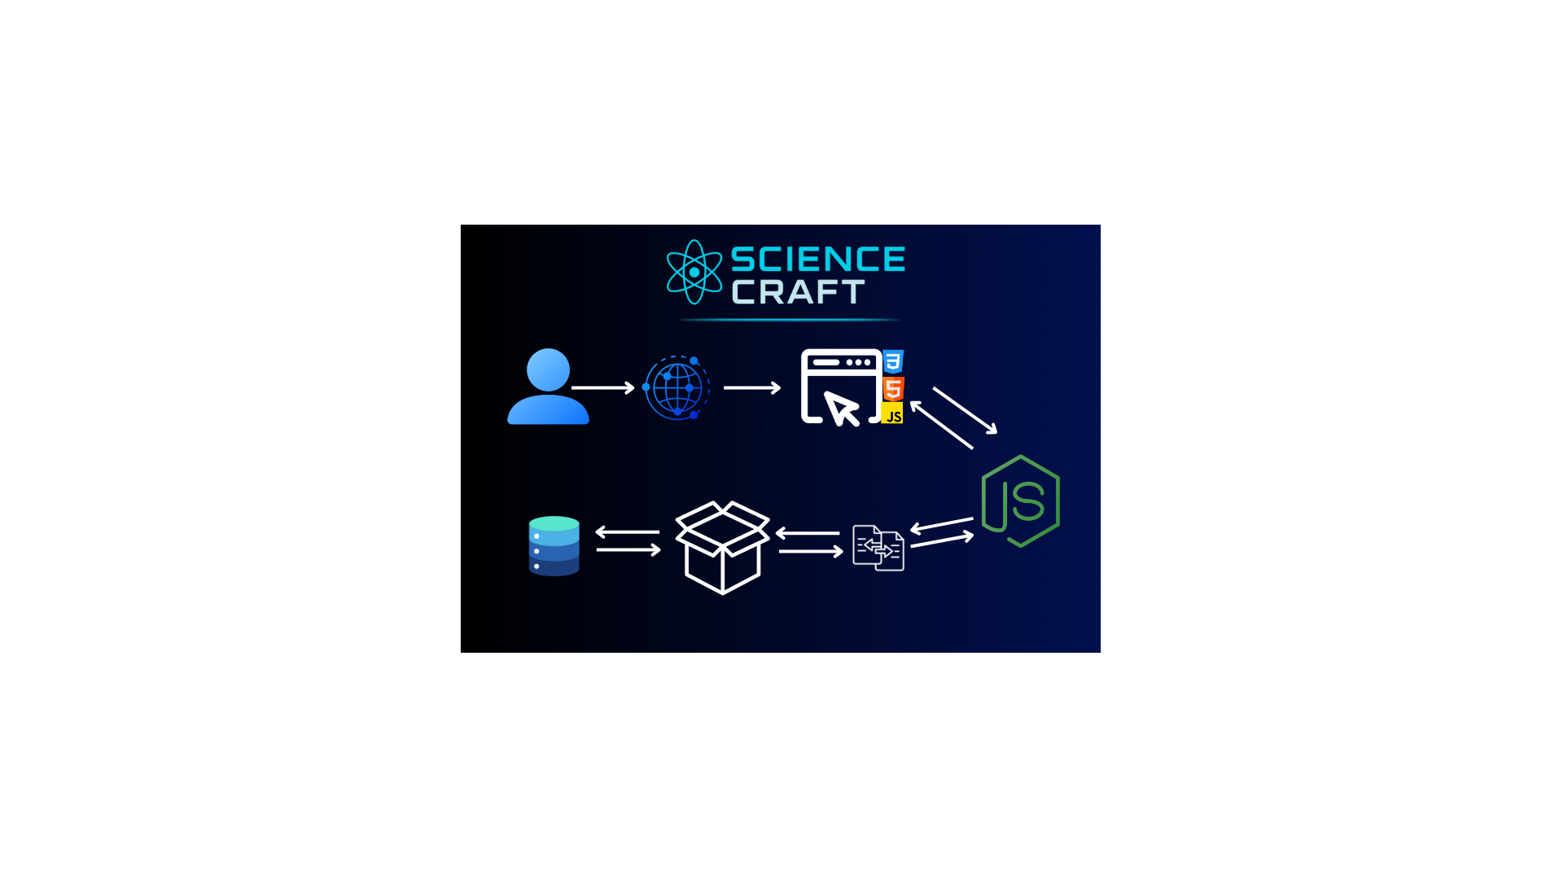

Diagrama de Solução Técnica

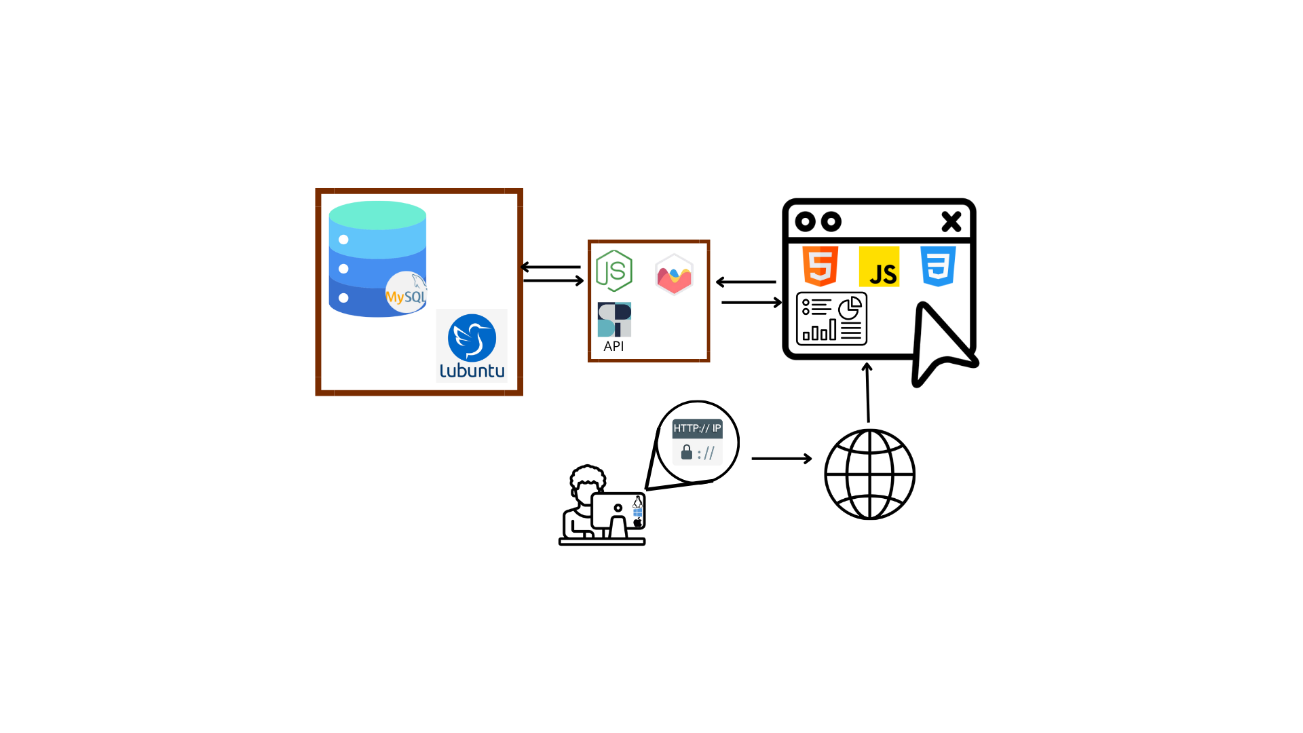

Metodologia Utilizada (Scrum)
Explique como Scrum será aplicado no projeto: sprints, papeis, cerimônias e artefatos.

Backlog + Trello
Descreva o backlog inicial e como será organizado no Trello.

Ações futuras (próximos passos)
Liste os próximos passos após a entrega inicial.

Bibliografia
Adicione aqui as referências utilizadas.

